一种基于双稳态胆甾型液晶手写屏与点阵智能笔的异屏同写系统及方法

著录项目
项目 | 内容
申请号 | （待填写）
申请日 | （待填写）
申请人 | 深圳自然写科技有限公司
发明人 | 徐佳宏
地址 | 广东省深圳市
分类号 | G06F 3/038；G06F 3/041；G09G 3/36；G02F 1/137
专利类型 | 发明专利

摘要
本发明涉及一种基于双稳态胆甾型液晶手写屏与点阵智能笔的异屏同写系统及方法，属于人机交互与显示技术领域。所述系统包括双稳态胆甾型液晶手写屏（A）、点阵智能笔（B）、终端应用程序（C）和电子大屏（D）。所述手写屏（A）的液晶面板表面覆盖有人眼几乎不可见的点阵网格编码层，用户使用点阵智能笔（B）在手写屏上书写时，笔尖压力使双稳态胆甾型液晶从焦锥态转变为平面态，在手写屏上即时呈现自然笔迹；与此同时，点阵智能笔（B）内置的高速摄像头通过笔尖附近的光学窗口实时拍摄点阵网格编码，经笔内解码芯片解算出精确的书写坐标轨迹，并通过无线通信发送至终端应用程序（C），由终端应用程序（C）将书写轨迹同步渲染至电子大屏（D）显示，实现双稳态胆甾型液晶手写屏与电子大屏的异屏同写。本发明解决了大尺寸电子屏触屏书写困难、辐射接近伤害、身体遮挡屏幕等问题，同时支持先写后传的一键同步模式，显著提升书写与展示效率。
关键词：双稳态胆甾型液晶；手写屏；点阵网格；点阵智能笔；异屏同写；大屏同步；书写轨迹
摘要附图
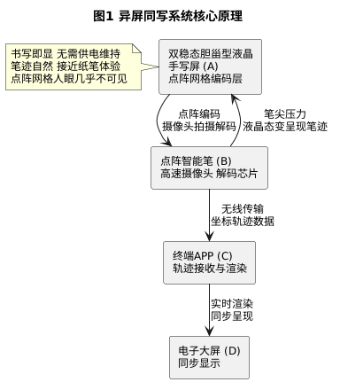

权利要求书
权利要求 1
一种基于双稳态胆甾型液晶手写屏与点阵智能笔的异屏同写系统，其特征在于，包括：
- 双稳态胆甾型液晶手写屏（A），所述手写屏（A）包括液晶面板（A1）和点阵网格编码层（A2）；所述液晶面板（A1）采用双稳态胆甾型液晶材料制成，在无外力状态下保持焦锥态呈半透明外观，当受到笔尖压力时局部液晶从焦锥态转变为平面态呈现可见笔迹，且笔迹在无外部电场作用下长期保持；所述点阵网格编码层（A2）设置于液晶面板（A1）的表面或内部，以人眼几乎不可见的微细点阵图案编码空间坐标信息；
- 点阵智能笔（B），所述点阵智能笔（B）包括笔身（B1）、可替换书写笔芯（B2）、压力传感器（B3）、高速摄像头（B4）、解码芯片（B5）、主控芯片（B6）和无线通信单元（B7）；所述高速摄像头（B4）设置于笔尖附近，通过光学窗口实时拍摄所述点阵网格编码层（A2）的编码图案，所述解码芯片（B5）对拍摄图像进行解码运算，获得笔尖在手写屏（A）上的实时坐标；所述压力传感器（B3）检测笔尖书写压力，所述主控芯片（B6）将坐标数据与压力数据融合为书写轨迹数据，通过所述无线通信单元（B7）发送；
- 终端应用程序（C），所述终端应用程序（C）运行于智能终端设备上，接收所述点阵智能笔（B）发送的书写轨迹数据，进行轨迹渲染，并将渲染后的书写内容传送至电子大屏（D）进行同步显示；
- 电子大屏（D），所述电子大屏（D）接收并显示所述终端应用程序（C）传送的书写内容，实现与双稳态胆甾型液晶手写屏（A）的异屏同写效果。
权利要求 2
根据权利要求 1 所述的系统，其特征在于，所述点阵网格编码层（A2）采用红外吸收油墨印刷于液晶面板（A1）的表面保护层之下，编码点直径为 20～50 微米，点间距为 0.3～0.5 毫米，在可见光下人眼几乎不可辨识，但在所述高速摄像头（B4）配合红外补光灯照射下可清晰成像。
权利要求 3
根据权利要求 1 所述的系统，其特征在于，所述双稳态胆甾型液晶手写屏（A）还包括擦除电极层（A3），所述擦除电极层（A3）连接擦除驱动电路，当施加擦除电压脉冲时，液晶面板（A1）上的笔迹区域从平面态恢复至焦锥态，实现笔迹的局部擦除或全屏擦除；擦除操作不影响所述点阵网格编码层（A2）的编码完整性。
权利要求 4
根据权利要求 1 所述的系统，其特征在于，所述终端应用程序（C）支持两种同步模式：
- 实时同步模式：终端应用程序（C）将接收到的书写轨迹数据实时渲染并即时传送至电子大屏（D），大屏与手写屏上的书写同步呈现；
- 先写后传模式：用户在双稳态胆甾型液晶手写屏（A）上完成书写后，通过终端应用程序（C）的一键同步功能，将完整的书写内容一次性传送至电子大屏（D）显示。
权利要求 5
根据权利要求 1 所述的系统，其特征在于，所述点阵智能笔（B）还包括惯性测量单元（B8），所述惯性测量单元（B8）在所述高速摄像头（B4）因书写速度过快而产生图像模糊时，通过加速度计和陀螺仪数据对轨迹进行插值补偿，保证书写轨迹的连续性和完整性。
权利要求 6
根据权利要求 1 所述的系统，其特征在于，所述终端应用程序（C）接收书写轨迹数据后，根据压力数据动态调节渲染笔画的粗细，压力越大笔画越粗，在电子大屏（D）上还原接近真实书写的笔锋效果。
权利要求 7
根据权利要求 1 所述的系统，其特征在于，所述无线通信单元（B7）采用蓝牙低功耗（BLE）或无线局域网（Wi-Fi）协议，轨迹数据传输延迟不超过 50ms，保证大屏显示与手写屏书写的实时同步体验。
权利要求 8
一种利用权利要求 1～7 中任一项所述系统的异屏同写方法，其特征在于，包括以下步骤：
- S1：用户使用点阵智能笔（B）在双稳态胆甾型液晶手写屏（A）上书写，笔尖压力使接触点的胆甾型液晶从焦锥态转变为平面态，在手写屏上即时形成可见笔迹；
- S2：与步骤 S1 同时，点阵智能笔（B）的高速摄像头（B4）通过光学窗口持续拍摄笔尖下方的点阵网格编码，解码芯片（B5）实时解算出笔尖在手写屏上的二维坐标；
- S3：压力传感器（B3）采集当前书写压力值，主控芯片（B6）将坐标、压力、时间戳融合为书写轨迹数据包；
- S4：主控芯片（B6）通过无线通信单元（B7）将轨迹数据包发送至终端应用程序（C）；
- S5：终端应用程序（C）接收轨迹数据包后进行坐标映射和渲染，将书写内容同步传送至电子大屏（D）显示；
- S6：电子大屏（D）实时呈现书写内容，与双稳态胆甾型液晶手写屏（A）上的笔迹形成异屏同写效果。
权利要求 9
根据权利要求 8 所述的方法，其特征在于，在步骤 S5 中，所述终端应用程序（C）对轨迹数据进行坐标映射时，根据手写屏（A）与电子大屏（D）的尺寸比例和分辨率差异进行自适应缩放和坐标变换，保证笔迹在大屏上的位置与手写屏上的相对位置一致。
权利要求 10
根据权利要求 8 所述的方法，其特征在于，在步骤 S1 之前还包括配对步骤：终端应用程序（C）通过无线通信与点阵智能笔（B）建立连接，并识别所述双稳态胆甾型液晶手写屏（A）上点阵网格编码层（A2）的编码标识，将手写屏（A）、点阵智能笔（B）和电子大屏（D）进行三方绑定，确保书写轨迹正确路由至目标大屏。

说明书

技术领域
本发明属于人机交互与显示技术领域，具体涉及一种将双稳态胆甾型液晶手写屏、点阵智能笔和电子大屏（如会议室内大屏、家庭电视屏、教室智慧黑板屏及贵宾室、迎宾厅等显示大屏）相结合，实现书写内容在手写屏本地即时呈现的同时同步显示至电子大屏的异屏同写系统及方法。

背景技术
随着教育信息化和办公数字化的深入推进，电子大屏（如会议室内大屏、家庭电视屏、教室智慧黑板屏及贵宾室、迎宾厅等显示大屏）已成为课堂教学、会议演示及信息展示的核心设备。然而，直接在电子大屏上进行触屏书写存在以下突出问题：
问题一：大屏尺寸越来越大，超过人的身高，触屏书写困难
当前主流电子大屏尺寸已达 75 英寸至 110 英寸甚至更大，屏幕高度往往超过书写者的肩部。书写者在大屏上方区域书写时需要抬手甚至踮脚，长时间书写极易疲劳，且难以保持笔迹的自然流畅。
问题二：大屏辐射对贴近书写的人体形成电子辐射伤害
液晶或 LED 大屏在工作时持续发射蓝光和电磁辐射。书写者在大屏前长时间近距离面对屏幕，眼睛和面部直接暴露在屏幕辐射中，长期使用存在视力损伤和健康风险。
问题三：大屏书写不如传统纸笔体验自然流畅
大屏触控书写存在延迟、笔迹失真和触感缺失的问题。书写者在玻璃表面滑动缺乏纸面摩擦的阻尼感，书写手感不佳，难以达到传统纸笔的书写自然度和精确度。
问题四：书写时身体遮挡屏幕，影响观众观看
书写者站在大屏前书写时，身体必然遮挡屏幕的部分区域，导致观众无法完整看到正在书写的内容，在课堂教学场景中尤为突出。
问题五：书写过程占用展示时间，效率不高
在教学和演示场景中，书写者在大屏上边写边讲，书写过程直接占用展示时间。对于需要展示完整板书或公式推导的场景，无法预先准备后一键呈现。
现有相关技术文献中，虽有液晶手写板、点阵智能笔等单项技术的应用，但尚未公开一种将双稳态胆甾型液晶手写屏的本地书写呈现、点阵网格的书写轨迹精确解码、以及终端应用程序向电子大屏的实时同步三者有机结合的异屏同写方案。
相关专利文献：
- [文献1] CN104062797A，液晶手写装置，公开了一种基于胆甾型液晶材料的手写装置，采用液晶基质层和导电层的分层结构，但该方案仅实现液晶面板上的本地笔迹呈现，未涉及点阵编码轨迹采集，也未公开与外部电子大屏的书写同步；
- [文献2] CN111240071A，液晶手写膜及其制备方法和液晶手写板，公开了改进液晶手写膜的均匀性和书写质量的方法，针对大尺寸液晶手写板的制造工艺，但未涉及点阵智能笔轨迹采集和大屏同步显示；
- [文献3] CN210072548U，一种带可视手写板的数字键盘，公开了将胆甾型液晶手写板与数字键盘集成的方案，采用电磁笔输入，但未采用点阵编码定位技术，也未涉及电子大屏同步；
- [文献4] US9134561B2，Writing tablet information recording device，由 Kent Displays 公司申请，公开了一种胆甾型液晶书写板信息记录装置，利用液晶双稳态特性保持笔迹，但其轨迹采集采用电磁感应方式而非点阵编码，未实现与外部大屏的实时同写效果；
- [文献5] US20140340589A1，Cholesteric writing board display device，公开了胆甾型液晶书写板的显示结构和制造方法，侧重于液晶材料的光学特性优化，未涉及任何书写轨迹的数字化采集和外部显示同步；
- [文献6] CN111752419A，智能黑板的交互控制方法、装置、智能黑板及存储介质，公开了智能黑板的触控交互和书写控制方法，但其书写直接在大屏上进行，未解决大屏触屏书写困难和身体遮挡问题，也未涉及双稳态胆甾型液晶手写屏；
- [文献7] CN111397510A，一种数字轨迹记录装置及坐标校准方法，公开了使用光电检测方式在特定图案面板上采集书写轨迹的方案，但其书写面板为普通印刷面板而非双稳态液晶屏，书写笔迹不能在面板上直接可见呈现；
- [文献8] CN111294062A，一种智能信息采集系统，公开了利用点阵智能笔采集书写信息并通过无线传输至后端服务器和大屏显示的教学系统，但其书写介质为普通纸张，不具备本地笔迹即时呈现能力，也未涉及双稳态胆甾型液晶技术；
- [文献9] CN110827596A，一种基于智能笔的作答系统，公开了点阵智能笔在点阵坐标纸上书写并同步至终端大屏显示的教育应用，但其书写介质同样为普通点阵纸张，无法在书写面上呈现笔迹，缺乏”写即见”的效果；
- [文献10] CN119311195A，一种手写显示方法及电子设备，由华为公司申请，公开了在电子设备上创建全局透明书写覆盖层以实现实时手写显示的方法，但该方案仍然是在电子屏上直接书写，未解决大屏触屏书写困难和辐射问题；
- [文献11] CN223883990U，一种智能交互电子手写笔，公开了带内置摄像头和 IMU 传感器的交互手写笔，支持轨迹投射和同步显示，但该方案的摄像头用于追踪笔尖在空间中的运动，而非识别书写面上的点阵编码，且未结合双稳态胆甾型液晶手写屏实现本地笔迹呈现。
综上，现有技术中缺乏一种同时具备以下特征的完整方案：在双稳态胆甾型液晶手写屏上书写即可见笔迹、通过点阵网格编码精确采集书写轨迹、并实时同步至电子大屏显示的异屏同写系统。

发明内容

发明目的
本发明的目的在于提供一种基于双稳态胆甾型液晶手写屏与点阵智能笔的异屏同写系统及方法，解决大屏触屏书写困难、辐射伤害、身体遮挡、书写体验不佳以及书写效率低下等问题。

技术方案
本发明的技术方案为：
将双稳态胆甾型液晶手写屏作为书写载体，在其液晶面板表面覆盖人眼几乎不可见的点阵网格编码层。用户使用点阵智能笔在该手写屏上书写时，实现双重效果的同步发生：
- 本地笔迹即时呈现：笔尖压力使接触区域的双稳态胆甾型液晶从焦锥态转变为平面态，在手写屏上形成自然可见的书写笔迹，且笔迹在无外部供电条件下长期保持；
- 书写轨迹精确采集：点阵智能笔内置的高速摄像头在笔尖书写的同时，持续拍摄笔尖下方的点阵网格编码图案，笔内解码芯片实时解算出书写坐标和轨迹；
终端应用程序接收点阵智能笔传输的轨迹数据后，进行坐标映射和笔迹渲染，将书写内容传送至电子大屏进行同步显示，实现双稳态胆甾型液晶手写屏与电子大屏之间的异屏同写。
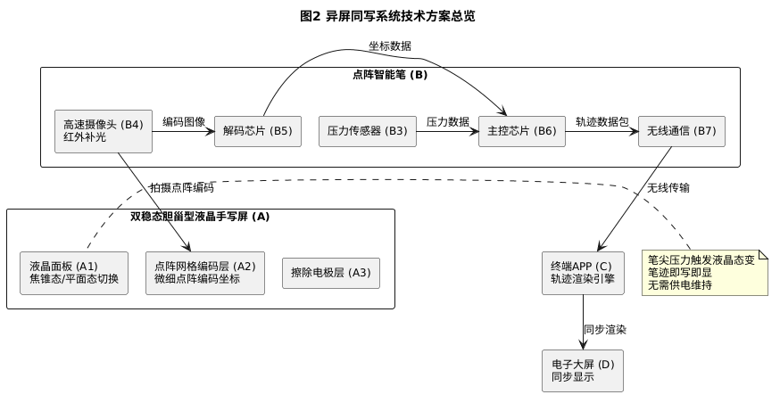

有益效果
本发明具有以下有益效果：
- 解决大屏书写困难：书写在手边的手写屏上进行，不受大屏尺寸和高度限制，书写区域完全在人的舒适操作范围内；
- 避免辐射伤害：书写者远离电子大屏，在无辐射的双稳态液晶手写屏上书写，消除近距离面对大屏的电子辐射风险；
- 书写自然流畅：双稳态胆甾型液晶手写屏的笔迹呈现具有类似纸笔的自然效果，笔尖在液晶面板上的书写摩擦感接近传统书写；
- 不遮挡大屏显示：书写者无需站在大屏前，观众可以完整看到大屏上的实时书写内容，教学和演示效果显著提升；
- 支持先写后传提升效率：可先在手写屏上完成全部书写，再一键同步至大屏，节省书写过程占用的展示时间；
- 双重呈现强化理解：手写屏和大屏同时呈现书写内容，书写者可低头检查手写屏上的笔迹，观众观看大屏上的同步内容，信息传递效率更高。

附图说明
图1 异屏同写系统核心原理图（见摘要附图）
图2 异屏同写系统技术方案总览（见发明内容）
图3 异屏同写系统物理拓扑连接图
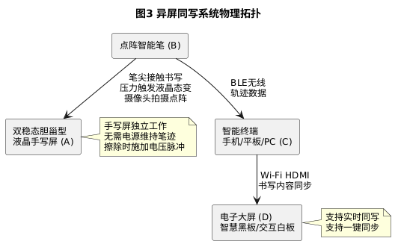
图4 点阵智能笔书写轨迹采集流程
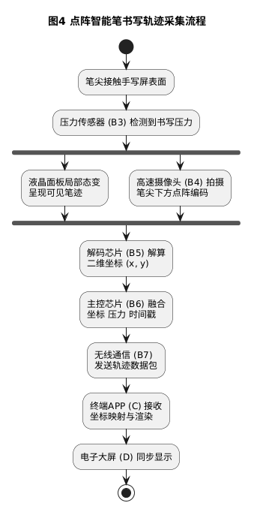
图5 实时同步与先写后传两种工作模式
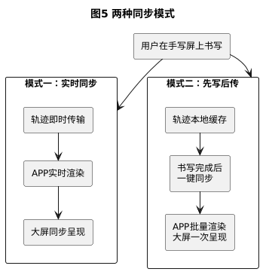

具体实施方式

实施例一：双稳态胆甾型液晶手写屏结构
所述双稳态胆甾型液晶手写屏（A）自上而下依次包括：
- 表面保护层：透明高耐磨保护膜，保护书写面并提供适度的书写摩擦感；
- 点阵网格编码层（A2）：采用红外吸收油墨以微细点阵图案印刷于保护层内侧，编码点直径约 30 微米，点间距约 0.4 毫米，肉眼几乎不可见，但在 850nm 红外光照射下清晰可辨；点阵编码采用 Anoto 类编码方案，每个约 2mm x 2mm 的区域具有唯一的位置编码；
- 液晶面板（A1）：由上导电基板（ITO-PET）、双稳态胆甾型液晶层、下导电基板（ITO-PET）组成；液晶层厚度约 5～10 微米；无外力时液晶处于焦锥态呈乳白半透明状态，笔尖压力作用下局部液晶被挤压后在电场辅助下转变为平面态呈现深色笔迹；
- 擦除电极层（A3）：用于施加擦除电压脉冲，使已书写区域的液晶从平面态恢复至焦锥态，擦除可见笔迹。
手写屏的典型尺寸为 A4 幅面（约 210mm x 297mm），重量不超过 300g，厚度不超过 5mm，便于手持或放置于桌面上书写。

实施例二：点阵智能笔工作原理
所述点阵智能笔（B）的核心工作原理如下：
- 点阵编码拍摄：笔身前端靠近笔尖处设有光学窗口，其后安装高速摄像头（B4）和红外补光 LED。摄像头分辨率不低于 640x480，帧率不低于 100fps，可在笔尖快速运动时捕获清晰的点阵编码图像；
- 编码解算定位：解码芯片（B5）采用图像识别算法，从每帧图像中提取点阵编码特征，与编码库进行匹配运算，解算出笔尖在手写屏上的绝对坐标 (x, y)，定位精度优于 0.1mm；
- 压力感知：压力传感器（B3）设置于笔芯传力路径上，实时检测笔尖对书写面的压力值，分辨率不低于 256 级，用于还原书写笔迹的粗细变化；
- 数据融合与传输：主控芯片（B6）以不低于 100Hz 的采样率将坐标、压力和时间戳融合为轨迹数据包，通过无线通信单元（B7）以 BLE 5.0 或 Wi-Fi 协议发送至终端应用程序（C），端到端延迟不超过 50ms。

实施例三：终端应用程序轨迹渲染与大屏同步
所述终端应用程序（C）运行于智能手机、平板电脑或 PC 上，其核心功能包括：
- 轨迹接收与解析：通过蓝牙或 Wi-Fi 接收点阵智能笔（B）发送的轨迹数据包，按时间戳排序组装为连续的书写轨迹流；
- 坐标映射：根据手写屏（A）的物理尺寸与电子大屏（D）的显示分辨率，进行等比例坐标缩放和偏移变换，确保笔迹在大屏上的相对位置与手写屏一致；
- 笔迹渲染：根据压力数据动态调节笔画的渲染宽度，采用贝塞尔曲线平滑算法消除轨迹点之间的锯齿，还原自然书写的笔锋效果；
- 同步推送：在实时同步模式下，渲染后的笔画即时推送至大屏；在先写后传模式下，将完整书写内容暂存为矢量文件，待用户触发一键同步后批量推送。

实施例四：异屏同写完整使用场景
以课堂教学场景为例：
- 教师将双稳态胆甾型液晶手写屏（A）放置于讲桌上，点阵智能笔（B）通过蓝牙与教师手机上的终端应用程序（C）连接，终端应用程序（C）通过 Wi-Fi 投屏至教室前方的智慧黑板（D）；
- 教师在讲桌上的手写屏上书写公式或板书，手写屏上即时呈现自然笔迹，教师可随时低头检查；
- 同时，书写轨迹通过点阵智能笔实时传输至终端应用程序，经渲染后同步显示在智慧黑板上，全班学生可以完整地看到大屏上的书写内容，教师身体不遮挡屏幕；
- 教师也可以在课前先在手写屏上书写好完整的板书内容，上课时通过一键同步功能瞬间呈现在智慧黑板上，节省课堂书写时间；
- 书写完成后，教师通过手写屏的擦除按钮清除手写屏上的笔迹，为下一页书写做准备，大屏上的内容可保留或由终端应用程序管理翻页。

相似专利参考
序号 | 专利号 | 名称 | 核心技术 | 与本发明差异
1 | CN104062797A | 液晶手写装置 | 胆甾型液晶分层结构书写 | 仅本地呈现，无点阵采集，无大屏同步
2 | CN111240071A | 液晶手写膜及制备方法 | 改进液晶手写膜均匀性 | 聚焦制造工艺，未涉及轨迹数字化和大屏同步
3 | CN210072548U | 带可视手写板的数字键盘 | 胆甾型液晶+电磁笔 | 采用电磁感应而非点阵编码，未涉及大屏同步
4 | US9134561B2 | 书写板信息记录装置 | 胆甾液晶双稳态保持笔迹 | 电磁感应轨迹采集，非点阵编码，无实时大屏同写
5 | US20140340589A1 | 胆甾型书写板显示装置 | 液晶材料光学特性优化 | 无轨迹数字化能力，无外部显示同步
6 | CN111752419A | 智能黑板交互控制方法 | 大屏触控书写 | 在大屏上直接书写，未解决大屏书写困难
7 | CN111397510A | 数字轨迹记录装置 | 光电检测轨迹采集 | 书写面板无笔迹呈现能力
8 | CN111294062A | 智能信息采集系统 | 点阵笔+纸张+大屏显示 | 书写介质为纸张，无本地液晶屏笔迹呈现
9 | CN110827596A | 基于智能笔的作答系统 | 点阵纸+大屏同步 | 同样为纸上书写，无本地可见笔迹
10 | CN119311195A | 手写显示方法 | 全局透明书写覆盖层 | 仍在电子屏上直接书写，未解决辐射和遮挡问题
11 | CN223883990U | 智能交互电子手写笔 | 摄像头+IMU轨迹投射 | 空间追踪而非点阵编码，无双稳态液晶手写屏

本文件为发明专利申请草稿，以上内容仅供内部讨论使用，正式申请以代理机构提交版本为准。

